Artes Plásticas I y II Ciclo

Catálogo de recursos didácticos virtuales

Tercer año I ciclo Artes Plásticas

Presentación
Con el propósito de facilitar el trabajo didáctico de la persona docente de Artes Plásticas para Primero y Segundo Ciclos, se ofrece este catálogo de recursos didácticos virtuales, los cuales han sido cuidadosamente estudiados para fortalecer la enseñanza-aprendizaje de cada Unidad, acorde a los Contenidos Curriculares- Procedimentales y Actitudinales, Curriculares según el Programa de Estudios de Artes Plásticas I-II Ciclos, vigente.
Cabe mencionar que este catálogo está vinculado a las Plantillas de Aprendizaje Base y a las Plantillas de dosificación trimestral de todo el Programa de Estudios de Artes Plásticas de Primero y Segundo Ciclos, vigente.
- Formato
- Año escolar
- Unidades por período lectivo
- Enlaces Virtuales
- Video o recurso que acompaña el enlace
MSC. Gina Marín Rojas, Asesora Nacional de Artes Plásticas

Monocromías
Videos incrustados.
Imagen 1, Video demostrativo monocromías.
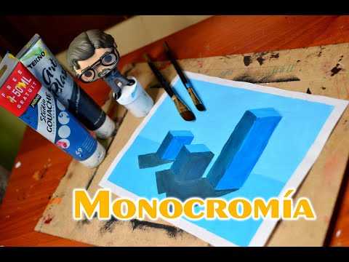
Imagen 2. obra de arte en monocromía de la artista Fleni K.
Obra monocromática, de la artista; Eleni Kalorkoti, tomada de https://i-love-art.tumblr.com/post/148570924480/eleni-kalorkoti

Gamas y contrate
Videos incrustados:
Imagen 3. Video, Gamas y contraste.
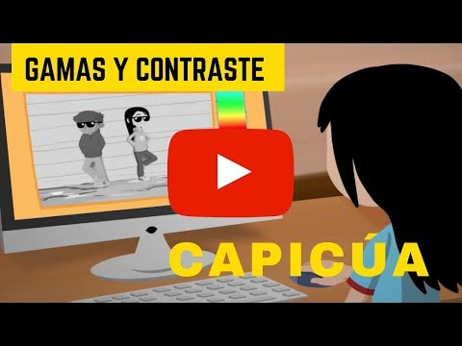

Ilustración
- Consejos para ilustrar un cuento infantil. Excelente instructivo para la persona docente, sobre cómo ilustrar; en el enlace; https://www.youtube.com/watch?v=h9ny54y-FUs
O míralo en el video siguiente.
Video incrustado:
Imagen 4. Video demostrativo paso a paso para crear una ilustración
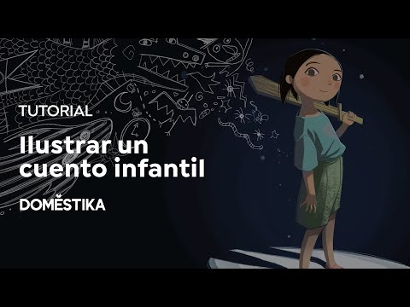
- Como ilustrar para libros infantiles. Ilustración con uso de plataformas y recursos tecnológicos. Ilustración digital; accede al video a traves del enlace; https://www.youtube.com/watch?v=T-dmSKmiXaw
Video incrustado:
Imagen 5. Video demostrativo de cuentos infantiles.
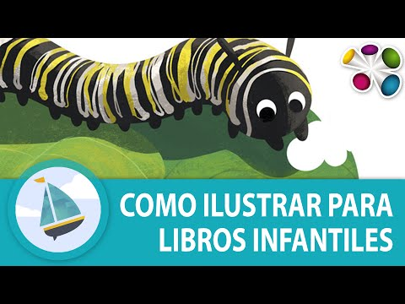
Imagen 6. Video demostrativo de ilustración.
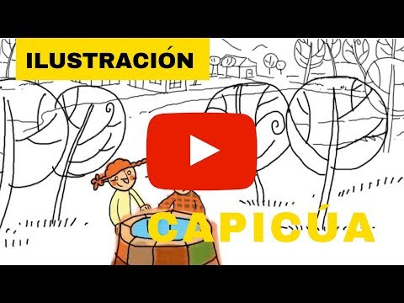
Accede al video anterior a través del enlace; https://www.youtube.com/watch?v=gABCMcJtf8o

Emociones
- A continuación, se cita un ejemplo de cómo el artista Marck Chagall lograba expresar el diseño, color, forma y, sobre todo, transmitir sus emociones en sus obras de arte.
Imagen 7. afiche ilustrativo de la obra de Marc Chagall referente a ejercicios de diseño y las emociones.
Imagen 8. Mi aldea y yo. Marc Chagall.
Mmi aldea y yo. Marc Chagall (Vitebsk, Bielorrusia 1887 - Saint Paul de Vence, Francia 1985), 1911. Óleo sobre lienzo. Museo de Arte Moderno (MOMA), Nueva York
Vanguardias siglo XX. Corriente fauvista, cubista y surrealista. Imagen tomada de; http://domuspucelae.blogspot.com/2009/10/visita-virtual-mi-aldea-y-yo-los.html
Videos incrustados:
Imagen 9. Juego de las emociones.
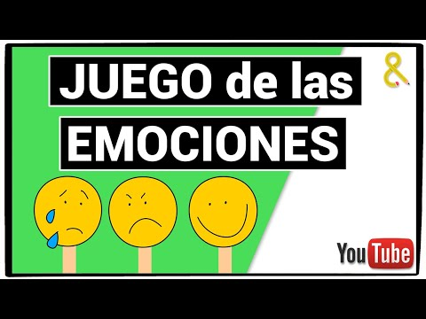

Obras de arte y artistas
- Visita el Sitio Web de las asesorías de Artes Plásticas MEP a través del enlace; https://recursos.mep.go.cr/2020/sitioartes/?cat=54
- Visita la Pinacoteca Virtual de Arte Costarricense; http://www.artecostarica.cr
- Francisco Amighetti, en https://es.wikipedia.org/wiki/Francisco_Amighetti
- Ana Griselda Hine, en; https://es.wikipedia.org/wiki/Ana_Griselda_Hine
- Marc Chaggall, en; https://es.wikipedia.org/wiki/Marc_Chagall
- Colección de obras, Ana Griselda Hine; http://www.ticoclub.com/angrihio.htm
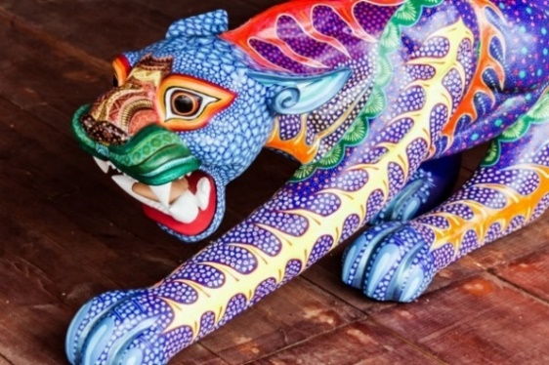
Imagen tomada de; https://mymodernmet.com/es/que-es-un-alebrije/
Imagen 10. Alebrijes.
Videos incrustados:
Imagen 11. Video demostrativo de técnica de cartonería- alebrije.
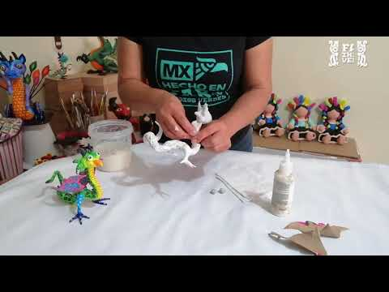
Míralo también a través del enlace; https://www.youtube.com/watch?v=5e4WFQ6sArI
- Este video es para estudio de la persona docente, quien podrá apropiar herramientas y recursos al nivel de tercer año de las personas estudiantes, evitando el uso de cutters.
Imagen 12. Video demostrativo arte con materiales reutilizables con cartón y otros recursos.
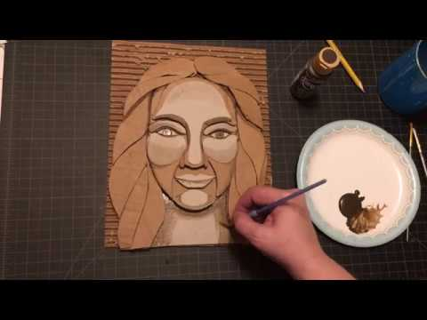
- Maravilloso arte elaborado por un gran artista con discapacidad motora
Imagen 13. Maravilloso arte elaborado por un gran artista con discapacidad motora.
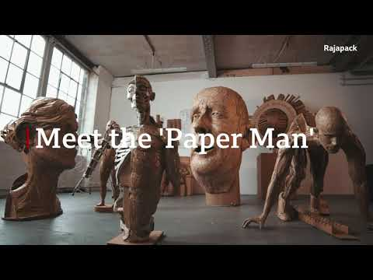
Míralo también a través del enlace; https://www.youtube.com/watch?v=_hLR-p-YhF0

Imagen 14. Video arte con material reutilizable.
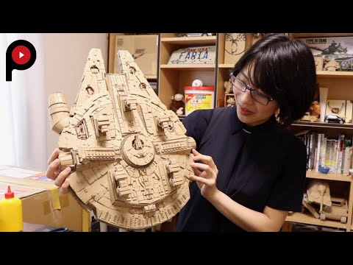

Otros enlaces y algunas bibliografías
Imagen 15. Video valores y arte.
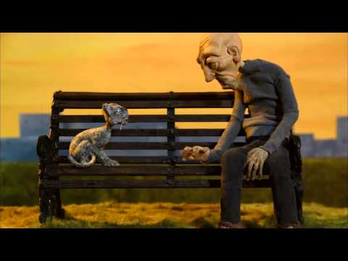
- ¿Qué son los valores, video a través del enlace; https://www.youtube.com/watch?v=xhgWC5vgqyI
- Mural de Pinterest; 48 ideas fantásticas para realizar juegos y juguetes con material reciclable, en el enlace; https://www.pinterest.com/pin/374361787760830938/

- Video acerca del Arte objetual, en el enlace; https://www.youtube.com/watch?v=8kp76LYR7Ww
Video incrustados:
Imagen 16. Video La diferencia entre arte a partir del material reutilizable y el arte objetual.
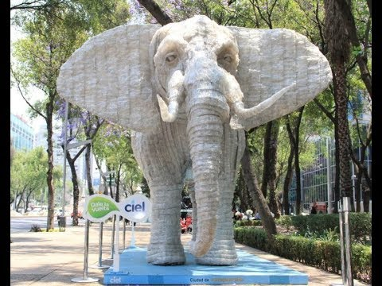
Míralo a través del enlace; https://www.youtube.com/watch?v=cBFd7hjZdz4
- Video; ¿Qué son los colores cálidos y fríos?, en el enlace; https://youtu.be/ZJehT4-8Qo4
Video incrustado:
Imagen 17. Video colores cálidos y colores fríos
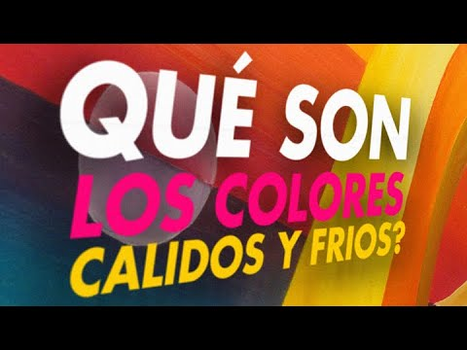
Imagen 18. Video para preparar goma engrudo.
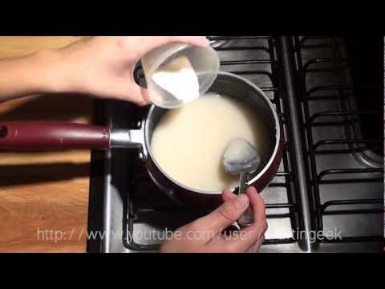
Imagen 19. Video colores cálidos y colores fríos.
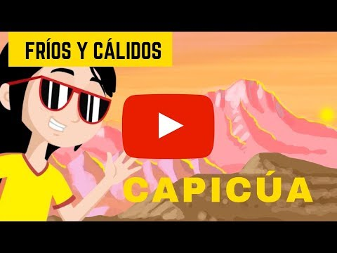
Imagen 20.Video; La temperatura de los colores.
Recopilación por:
Msc Gina Marín Rojas Asesora Nacional de Artes Plásticas I-II Ciclos- MEP
2022
Fin del documento

